Pollenkoncentráció alakulása Csongrád-Csanád vármegyében
2024. 4. héten

A szegedi monitorozó állomáson mért eredmények alapján a 4. héten megjelent az erősen allergén mogyoró pollenje a levegőben, de eddig mennyisége alacsony maradt. Ez azonban az erre érzékeny allergiás betegeknél már tüneteket okozhat.
Megjelentek a tiszafa és a fenyők pollenjei is, de egyelőre alacsony a mennyiségük a levegőben.

A kültéri allergén gombák spóraszáma alacsony volt.

A pollenszám a 2024.01.22. – 2024.01.28. közötti időszakban a következőképpen alakult:

Mogyoró (erősen allergén)

Hétfő | Kedd | Szerda | Csütörtök | Péntek | Szombat | Vasárnap
- | 1 db/m³  (alacsony) | 3 db/m³ (alacsony) | 6 db/m³ (alacsony) | 1 db/m³  (alacsony) | - | 3 db/m³ (alacsony)

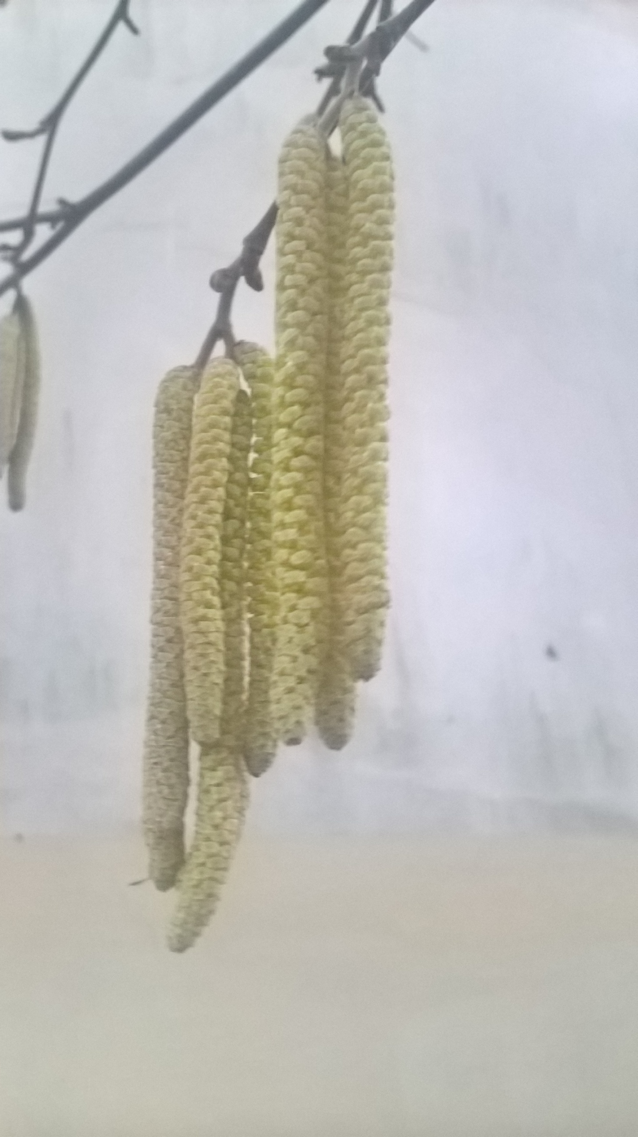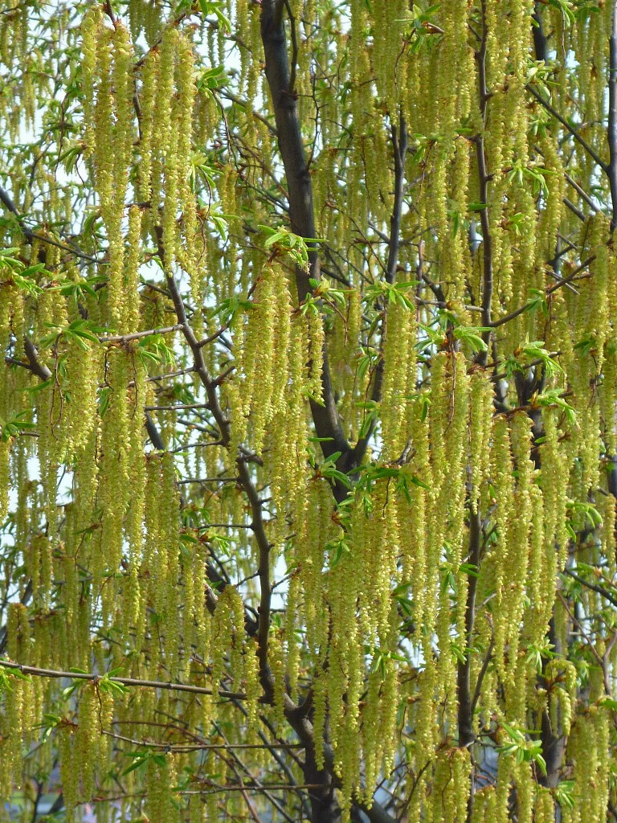
Ciprus- és tiszafafélék (közepesen allergén)

Hétfő | Kedd | Szerda | Csütörtök | Péntek | Szombat | Vasárnap
- | - | 1 db/m³  (alacsony) | - | - | - | -

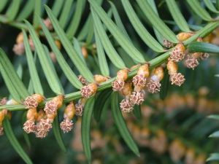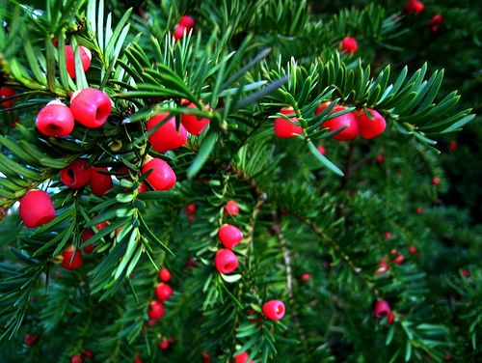

Fenyőfélék (gyengén allergén)
Hétfő | Kedd | Szerda | Csütörtök | Péntek | Szombat | Vasárnap
- | 2 db/m³  (közepes) | 1 db/m³ (alacsony) | - | - | - | -

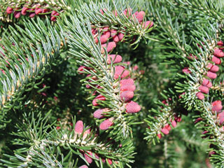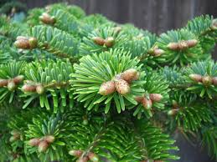

Fák és bokrok:

Alacsony koncentráció | 0 – 10 db/m³
Közepes koncentráció | 11 – 100 db/m³
Magas koncentráció | 101 – 500 db/m³
Nagyon magas koncentráció | 501 – db/m³

A közepes szintet már érzékelik azok a személyek, akik az adott növény pollenjével szemben különösen érzékenyek, a magas szintnél pedig valamennyi, az adott pollentípusra allergiás betegnél jelentkeznek a tünetek.

Szeged, 2024. január 29.

